桃園市106年辦理十二年國民基本教育精進國民中小學教學品質
｢國小英語教師三階段研習~國民小學提升英語文領域教學知能初階研習｣
教案設計審查計畫
- 依據：106年6月28日桃教小字第1060049648號函辦理。
- 目的
- 透過有系統的研習階段模式，引導英語教師設計教學活動，增加學生活用英語的機會，拓展英語學習認知與視野。
- 鼓勵英語教師發揮創意，精進英語教學方法及評量策略，設計具有情境脈絡的英語教學方案。
- 彙整優良英語文教學案例，整合集體智慧，資源交流共享。
- 主辦單位：桃園市政府教育局
- 承辦單位：桃園市芭里國民小學
- 實施方式
- 參加對象：桃園市國小教師，符合以下資格者
- 已參加106年7月3日-6日之辦理之桃園市英語教師初階研習者(名單如附件一)。
- 曾參加英語相關研習，研習主題及課程與本次106年7月3日-6日之辦理之桃園市英語教師初階研習內容及時數相符者(課程內容詳見附件二)，請檢附研習時數，以資證明。
- 作品規範：
- 参加審查之教案內容，須未以任何形式公開發表於任何媒體。
- 依據學校現行採用之教材單元，搭配初階研習課程主題，進行完整一節課之教學設計（含聽說讀寫教學過程與課堂活動之運用），且能在班級課堂內實施為主，並且能直接或經修正建議後，做為宣導與推廣之完整教學方案。
- 呈現方式：
- 教案設計—內容應包含下列五部份：
- 英語文教案設計主題名稱。
- 英語文教案實施理念。
- 英語文教案設計。
- 使用之教科書/教材版本及單元（須註明出處）。
- 搭配之初階研習課程主題。
- 教學活動進行步驟：敘述教案設計所扣合之英語文核心素養內涵、教學活動進行方式及其個別對應之學習表現與學習內容、相關學習評量標準與方式等。
- 實施成效：以學生的學習歷程或學習成長探討實施後之成效，檢附照片及相關成果檔案（如學生學習單、作業等）。
- 教學省思：教學實施後之問題與討論及改進建議。
- DVD光碟
- 錄影呈現教學實施過程，以一個教學單元之教學活動（可含延伸活動）為限，時間以一節課40分鐘為限。(影片檔請以解析度高且電腦能讀取的mp4格式儲存)
- 第一項文本電子檔及本項教學過程影片檔一併燒錄在DVD光碟內。
- 作品審查：
- 邀請英語文教育專家、教師共同審查。
- 審查標準：總分80分以上，即獲核可通過
- 能依據初階研習課程主題設定正確教學內容及教學目標（20%）
- 教學與評量活動能達成教學目標（20%）
- 教學活動能對應學習表現與學習內容（30%）
- 評量方式多元適性（20%）
- 教案內容完整，可行性高，適宜推廣（10%）
- 收件日期
- 106年10月31日（星期二）下午4時截止，請將報名表(附件三)連同教案設計、DVD光碟，以掛號寄送或親自送件，寄送以郵戳為憑。
- 收件地點：桃園市芭里國小教導處
地址：桃園市中壢市區啟文路233號
聯絡電話：03-4228086*21 教導主任 吳惠玲
- 結果公布：
- 106年12月初，公布於桃園市英語教學資源網(http://www.tycetrc.tyc.edu.tw/) 及芭里國小網頁（http://163.30.145.129/xoops2/）。
- 審核通過者，將核發初階合格證書。
- 預期效益：
- 學校教師能在參加初階研習後，融合理論及實務，設計出有效提高學生學習意願及成效的教學內容，並提升教師編寫因應多元活化課程之補充教材能力。
- 增進教師全英語教學自信，提供學生浸潤全英語教學環境，進而提升學生之英語學習效果。
- 經費：由桃園市政府教育局相關經費支應。
- 本計畫陳 桃園市政府教育局核可後實施，修正時亦同。

（附件一）

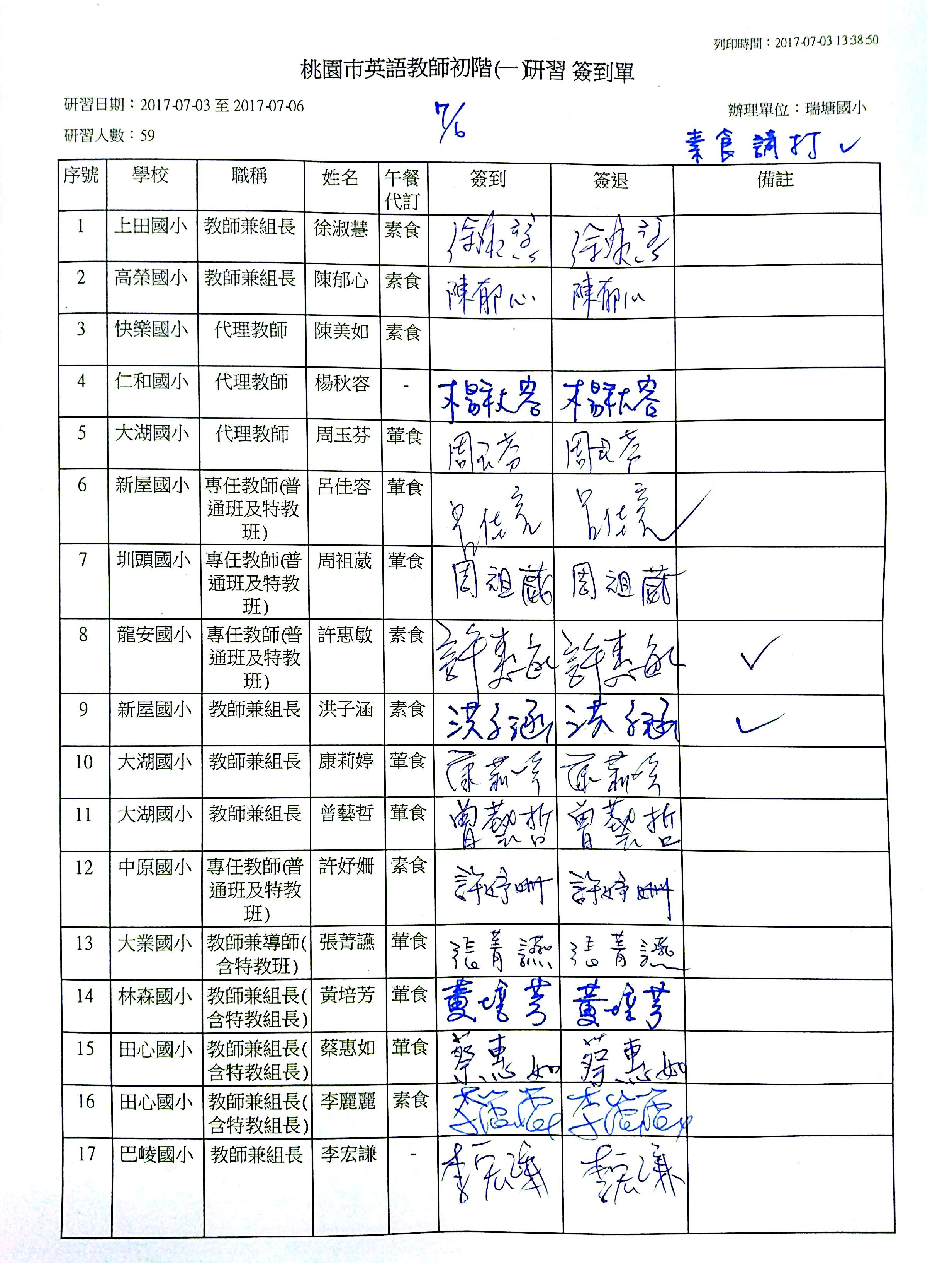

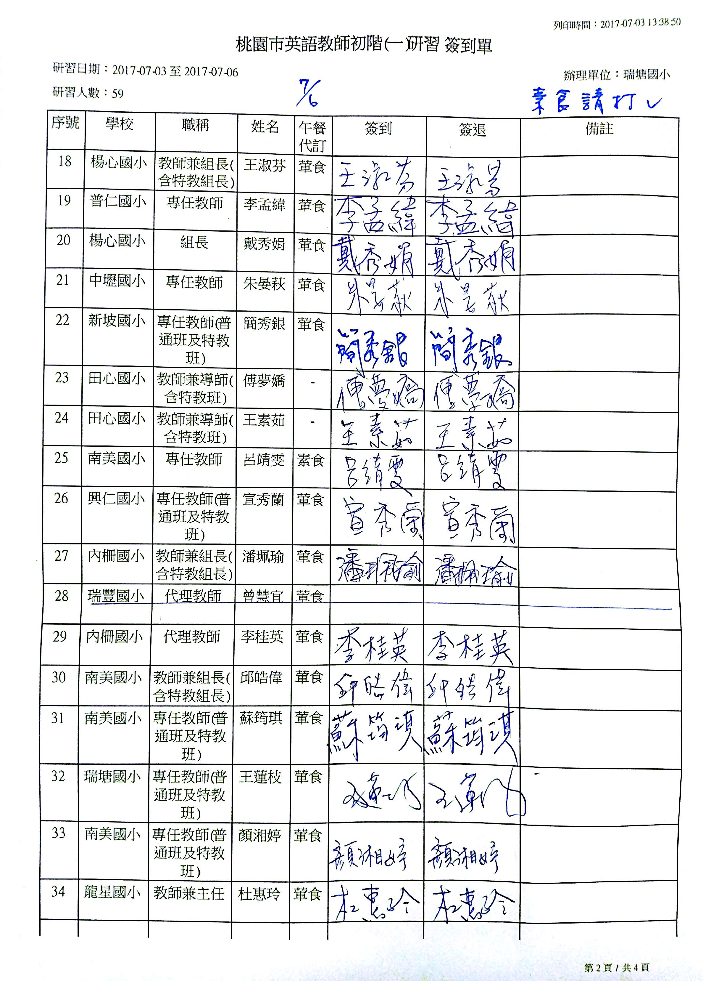

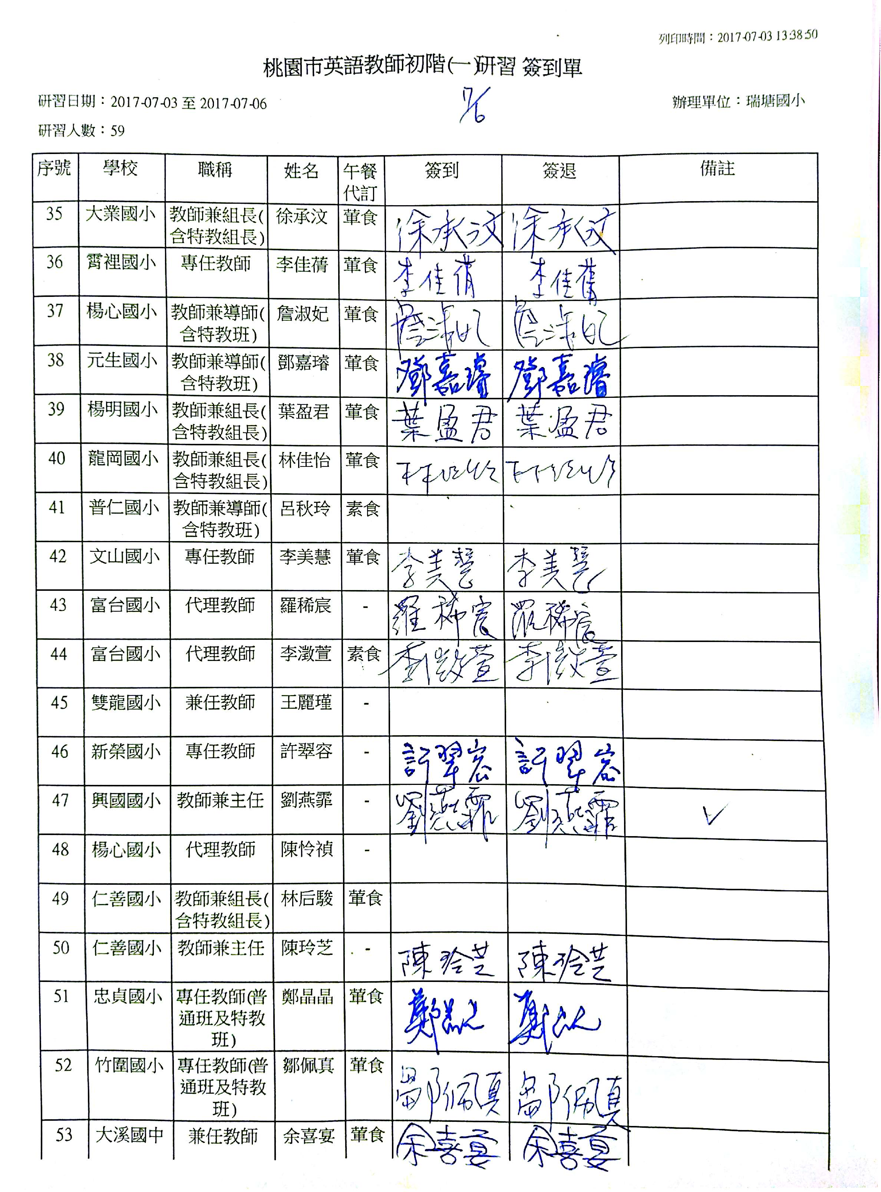

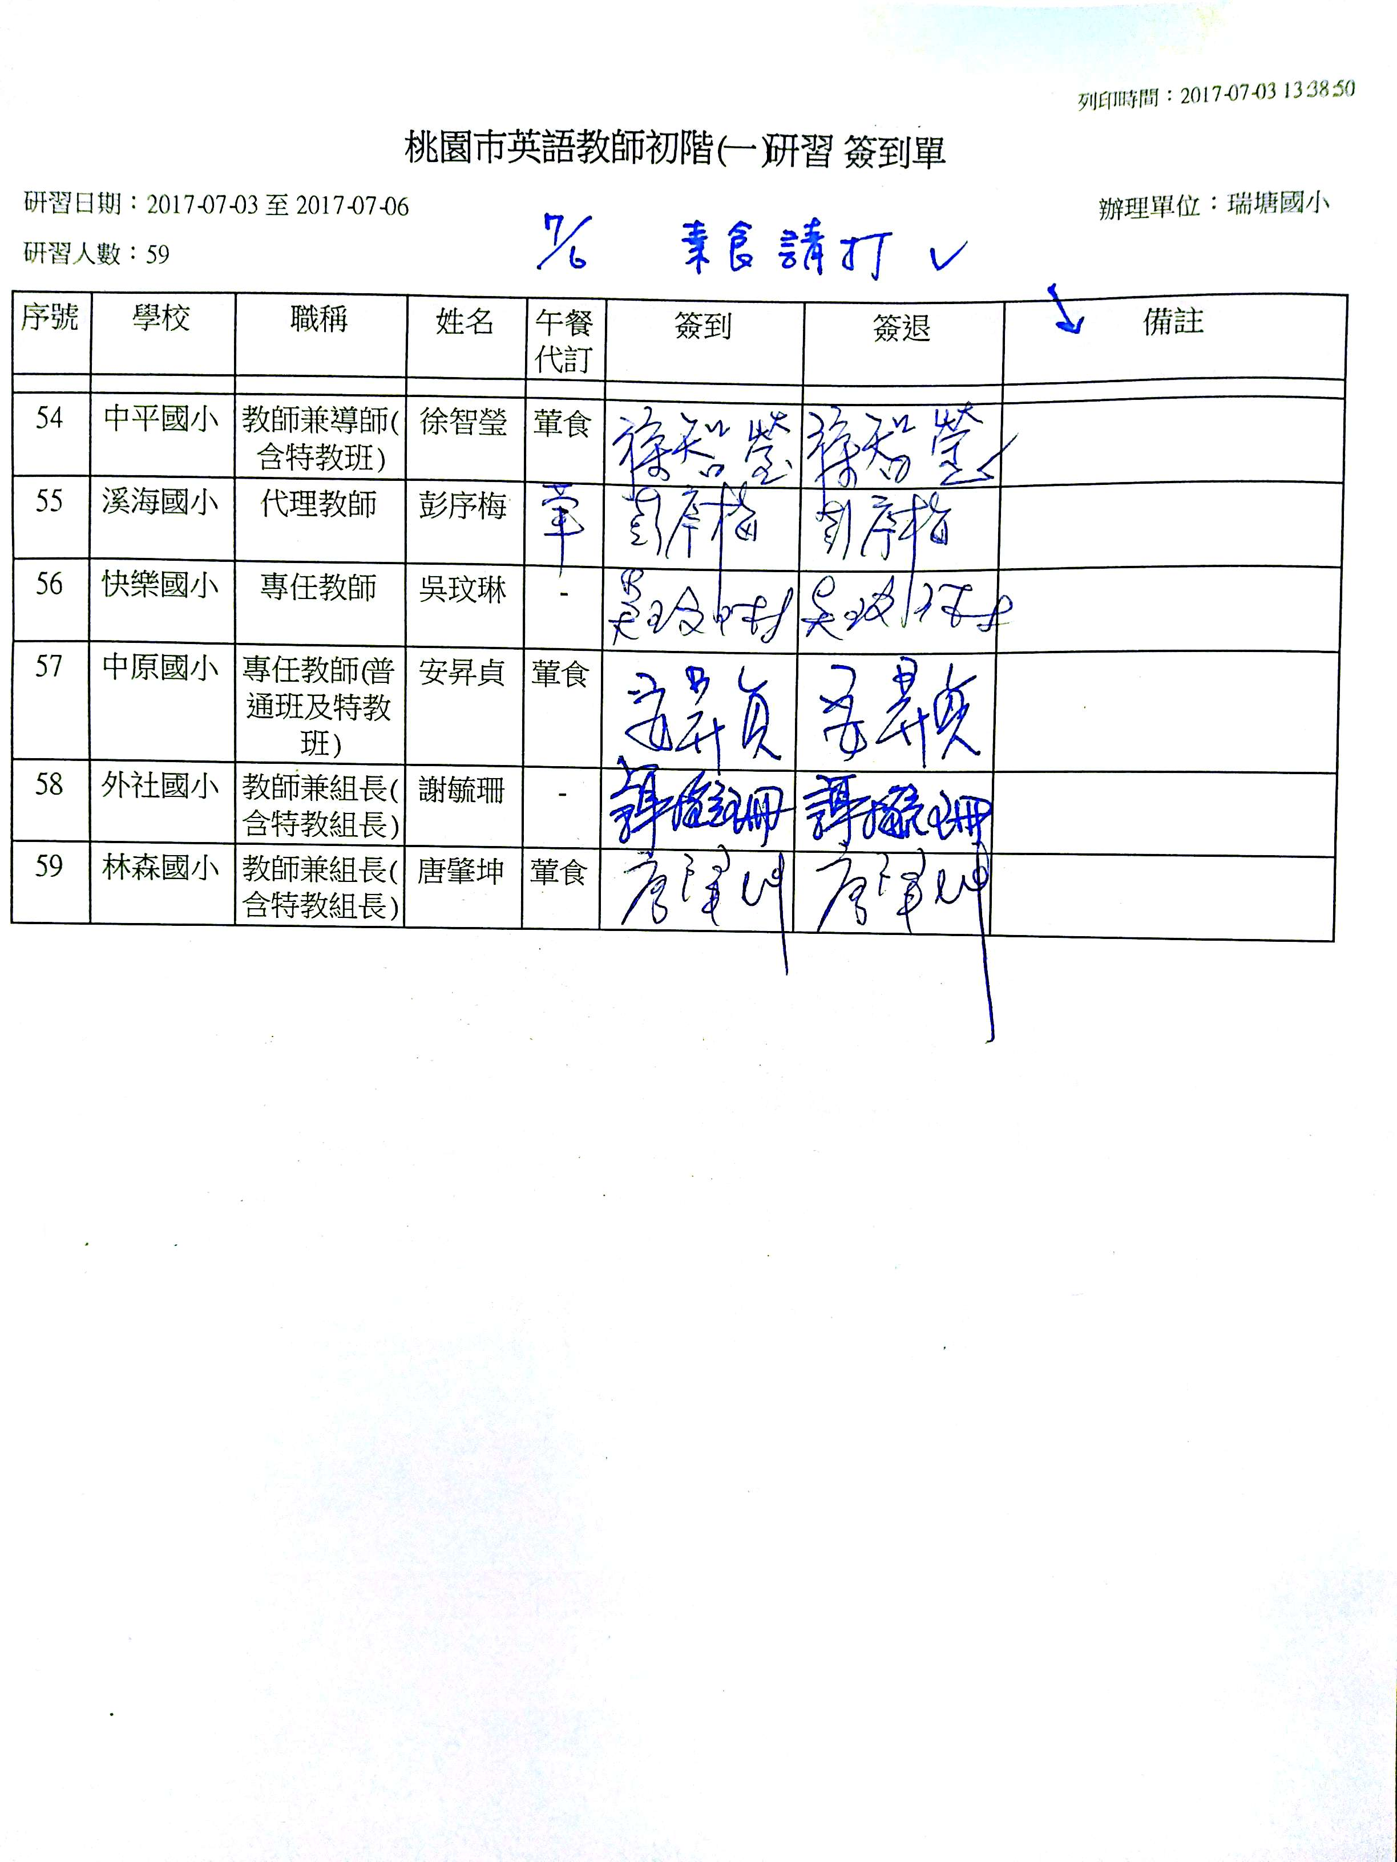

（附件二）

桃園市106年度辦理十二年國民基本教育精進國民中小學教學品質
國民小學提升英語文領域教師教學知能初階研習課程表

日期  時間 | 7月3日 | 7月4日 | 7月5日 | 7月6日
日期  時間 | 星期一 | 星期二 | 星期三 | 星期四
08：40  ~09：00 | 報到 | 報到 | 報到 | 報到
09：00  ~09：50 | 英語教學班級  經營  內聘講師：  劉燕霏主任 | 英語補救教學教材教法與實作分享  內聘講師:  彭玉宜校長 | 英語讀者劇場教學方法介紹  外聘講師:  陳純音教授 | Phonics 教學/自然發音法教學  外聘講師：  盧貞穎老師
10：00  ~10：50 | 英語教學班級  經營  內聘講師：  劉燕霏主任 | 英語補救教學教材教法與實作分享  內聘講師:  彭玉宜校長 | 英語讀者劇場教學方法介紹  外聘講師:  陳純音教授 | Phonics 教學/自然發音法教學  外聘講師：  盧貞穎老師
11:00  ~11:50 | 聽說讀寫教學  介紹  外聘講師：  陳純音教授 | 英語補救教學教材教法與實作分享  內聘講師:  彭玉宜校長 | 英語讀者劇場教學方法介紹  外聘講師:  陳純音教授 | Phonics 教學/自然發音法教學  外聘講師：  盧貞穎老師
13：00  ~13：50 | 聽說讀寫教學  介紹  外聘講師：  陳純音教授 | 英語補救教學教材教法與實作分享  內聘講師:  彭玉宜校長 | 英語讀者劇場實作與分享  外聘講師:  陳純音教授 | 繪本教學  外聘講師:  陳秋蘭教授
14：00  ~14：50 | 聽說讀寫教學  介紹  外聘講師：  陳純音教授 | 英語補救教學教材教法與實作分享  內聘講師:  彭玉宜校長 | 英語讀者劇場實作與分享  外聘講師:  陳純音教授 | 繪本教學  外聘講師:  陳秋蘭教授
15:00  ~15:50 | 學習檢核策略  及技巧  外聘講師：  陳純音教授 | 英語補救教學教材教法與實作分享  內聘講師:  彭玉宜校長 | 英語讀者劇場實作與分享  外聘講師:  陳純音教授 | 繪本教學  外聘講師:  陳秋蘭教授

（附件3）
桃園市106年辦理十二年國民基本教育精進國民中小學教學品質
｢國小英語教師三階段研習~國民小學提升英語文領域教學知能初階研習｣
教案設計審查計畫 報名表
身分類別 | □已參加106年7月3日-6日之辦理之桃園市英語教師初階研習者  □過去曾參加英語相關研習課程者
送件教師  姓名 |  | 搭配  初階研習  課程主題 | □英語教學班級經營2小時  □聽說讀寫教學3小時  □學習檢核策略及技巧1小時  □英語補救教學教材教法語實作分享6小時  □英語讀者劇場方法、實作與分享6小時  □Phonics教學/自然發音法教學3小時  □繪本教學3小時
服務學校 |  | 聯絡電話 | (手機)  (辦公室)
教學主題
作品敘述

